Öğrenci Koçluğu

TOBB Fen lisesi Müdürlüğü

Neden Eğitim Koçluğu?

Koçluk; eğitim ortamında bir koç ve öğrenci
arasında kurulan, öğrencinin gelişimini destekleme amaçlı bir güç birliğidir.

Koçluk; öğrencinin kendini tanımasına, hedefler belirlemesine, sorumluluk duygusu geliştirmesine
yardımcı olmak, karşılaşabileceği problemlerle baş etme becerisini geliştirmeyi amaçlamaktadır.

- Eğitim hayatına devam eden ve bu hizmeti kendi talebiyle almak isteyen 13-21 yas arası öğrenciler.

Kimler Eğitim Koçu ile Çalışır?

  - Ne yapmak istiyorum?
  - Nereden başlamalıyım?
  - Güçlü ve zayıf yanlarım neler?
  - Kendimi ne kadar tanıyorum?
  - Bir hedefim var mı?
  - Kendimi nasıl geliştirebilirim?
  - Hangi mesleği seçmek istiyorum?
...diye sorgulayan öğrencilere yapılır.

KOÇLUĞUN İNANIŞLARI

- Kimse yanlış ya da hatalı değildir.
- Kişi ihtiyaç duyduğu kaynaklara sahiptir.
- Kişi bulunduğu şartlar içinde verebileceği en iyi kararı verir.
- Başarısızlık yoktur geri bildirim vardır.
- Dünya için mümkünse benim için de mümkündür bu sadece “nasıl” ı bulma meselesidir.

Öğrenci Koçu Ne Yapar?

  - Ben ne istiyorum?
  - Ben neler yapabilirim?
  - Ben nerede olmak istiyorum?
Sorularına öğrenciyle birlikte cevap bulmaya çalışır.

- Öğrenciyi kendi gündeminde tutar
- Öğrencilerin ailesi, okulu, öğretmenleri ve arkadaşlarıyla olan
ilişkilerini düzenlemesine yardım eder.
- Öğrencilerin zaman kullanım becerilerini geliştirir.
- Öğrencilerin motivasyonunu yüksek tutar.
- Öğrencilerin öz güven ve öz saygı geliştirmesine destek olur.

Öğrenci Koçluğunun Yararları 1

Öğrenciler,
  - Hedef belirleyerek belirledikleri bu hedefe yönelik eyleme geçer
  - Kendilerine uygun mesleği seçer
  - Okul ve sınav başarısı artar
  - Motivasyonları yükselir.
  - Öğrencilerin kendi kararlarını verebilmelerini sağlar

Öğrenci Koçluğunun Yararları 2

  - Öğrencilerde görülen disiplin problemleri büyük ölçüde azalır.
  - Öğrencilerin bedensel, duygusal, zihinsel ve ruhsal, çok yönlü gelişimleri desteklenir.
  - Sorumluluk duygusu, iç disiplin ve özgüven geliştirirler.
  - Çözüm üretme, problem çözme yetenekleri gelişir.

Koçluk Süreci Nasıl İşleyecek 1

    - Rehberlik Öğretmenleri okuldaki tüm öğretmenlere en az 2 saatlik Koçluk Sistemi eğitimi verir.
    - Koçluk sistemi ile ilgili tüm öğrenciler (12. sınıf) ve veliler bilgilendirilir.
    - Her öğretmen belli sayıda öğrenciye koç öğretmen olarak okul yönetimi tarafından belirlenir.

Koçluk Süreci Nasıl İşleyecek 2

  - Her öğretmen çalışmanın başladığı hafta öğrenci ve velileri ile bir tanışma toplantısı yapar ve süreç
hakkında bilgilendirme yapar.
  - Öğrenci ve velilere Koçluk Sözleşmesi imzalatılır.
  - 12. sınıf düzeylerinde bire bir koçluk hizmeti başlatılır.
  - Okulda koçluk panosu oluşturulur. (bu panoda koçluk listesi, kişisel gelişim, koçluk ve rehberlik çalışmaları yayınlanır.)

Koçluk Süreci Nasıl İşleyecek 3

- Okulda varsa koçluk odası oluşturulur.
- Koç Öğretmen her bir öğrenci ile minimum ayda 1 defa görüşür (görüşme süresi 30 - 45 dakika)
- Koç Öğretmen veli ile minimum iki ayda bir görüşür.
- Her ay okulda Koçluk Sistemi hakkında değerlendirme toplantısı yapılır.
- Her ay Koçlar ile değerlendirme toplantısı yapılır.

Öğrenci İle Nasıl Çalışılacak 1

- Eğitim koçu aynı anda 5-10 öğrenciye koçluk yapabilir.
- Ailenin bilgisi, ilgisi, koordinasyonu önemlidir.
- Öğrenci ile yapılan paylaşımlar, yasam tehdidi oluşturan durumlar hariç, aile ile ya da okul ile hiçbir şekilde paylaşılmaz.

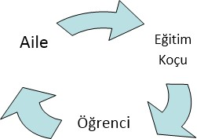

Öğrenci İle Nasıl Çalışılacak 2

  - Bir psikolog ya da rehber öğretmen tarafından çalışılması gerekilen konular uzmana bırakılır (yüksek stres düzeyi vb)
  - Öğrencilerin hedeflerini netleştirmesine yardım edilir
  - Hedefler için stratejiler ve eylem planları belirlenir.
  - Bir sonraki görüşmede yapılan çalışmalar değerlendirilir.
  - Her ay öğrencinin başarı durumu değerlendirilir.

Öğretmenlerin Dolduracağı Formlar

1- Koçluk Sözleşmesi (Yılda bir defa) 2- Öğrenci Takip Çizelgesi (Ayda bir) 3- Veli Takip Çizelgesi (2 ayda bir)
- Aylık Rapor
- Dönemlik Rapor
- Yıllık Rapor

Koçluk Uygulamasında Kullanılacak Yardımcı Formlar

1- Öğrenci Yaşam Çemberi 2- Öğrenci Başarı Çemberi 3- Öğrenci Ders Çemberi

…...……… AYI ÖĞRENCİ TAKİP ÇİZELGESİ
S.No | Öğrenci Ad-Soyad | Gör. Tarihi | Görüşme Konusu/Özeti
1
2
3
4
5
6
7
8
9
10

…...……… AYI VELİ TAKİP ÇİZELGESİ
Veli Ad-Soyad/Yakınlık | Öğrenci Ad-Soyad | Gör. Tarihi | Görüşme Konusu/Özeti

…… AYI EĞİTİM KOÇLUĞU AYLIK DEĞERLENDĠRME RAPORU

AYLIK
DEĞERLENDĠRME

(Aylık değerlendirmede çalışmaların yapılıp yapılmadığı, yapılmadı ise neden yapılmadığı ve karşılaşılan problemler ile olumlu sonuçlar yazılacaktır. İstenirse öğrencilerin durumları tek tek değerlendirilebilecektir)

Eğitim Koçu Okul Müdürü

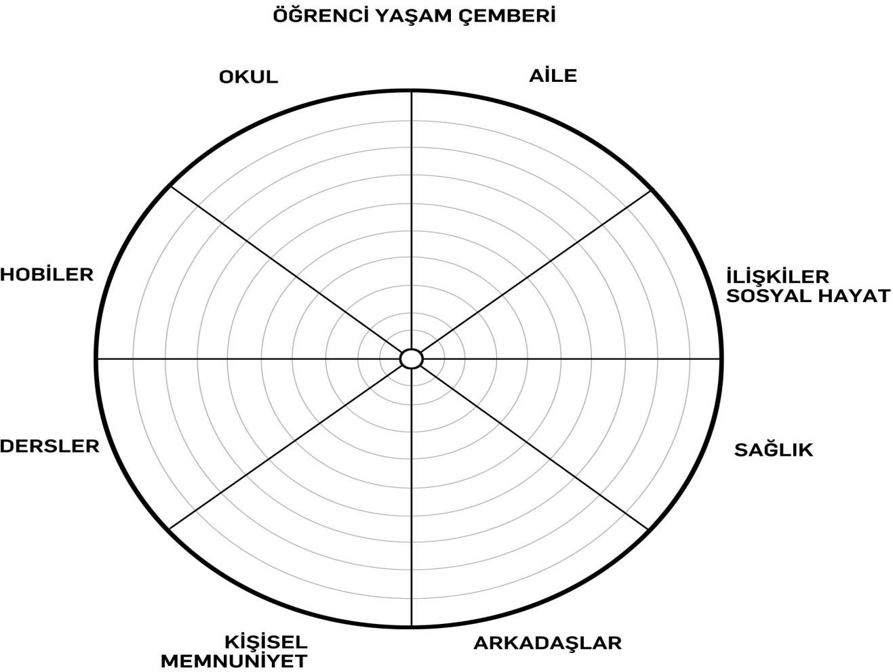

Yaşam Çemberi, bir bütün olarak yaşamınızı tanımlamanın bir yolunu gösteren 8 bölüm içermektedir. Çemberin ortasını “0” ve en dış halkasını “10” kabul ederek, her bir alanı etki ve doyum düzeyine göre “0-10” arası puanlayınız. Bu alanları verdiğiniz puana gore “0” dan başlayarak “10” kadar kaç puan verdiyseniz çemberin o kadar bölümünü boyayınız.
Örneğin bir alana “2” puanını verdiyseniz o alanda “0” dan başlayarak en dış daireye doğru “2” daireyi, “8” puan verdiyseniz “8” daireyi boyayın. Bu şekilde tüm alanlarla ilgili çalışmayı aynı çember üzerinde yapın.

Her bir alan için kendinize şu soruyu sorun:
Hayatımın bu alanında ne kadar mutluyum? Bu alanımdaki doyum düzeyime 1-10 arasında kaç puan veririm?
Bu alıştırmayla ortaya çıkan tabloya baktığımda aşağıdakileri fark ettim:
------------------------------------------------------------------------------------------------------------------
------------------------------------------------------------------------------------------------------------------
------------------------------------------------------------------------------------------------------------------
Tatmin düzeyimi arttırmak istediğim alanlar sırasıyla şunlar:
-----------------------------------------------------------------
-----------------------------------------------------------------
-----------------------------------------------------------------
Tatmin düzeyimi arttırmak istediğim belirlediğim alanlarımla ilgili yapabileceklerim şunlar:
-----------------------------------------------------------------------------------------------------------------
-----------------------------------------------------------------------------------------------------------------
------------------------------------------------------------------------------------------------------------------

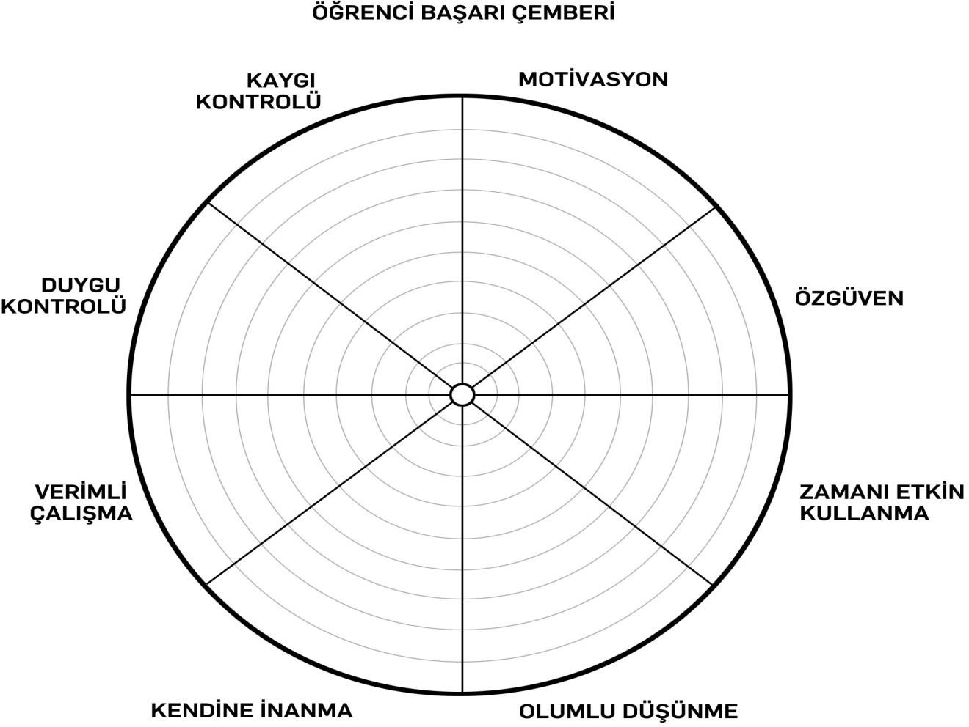

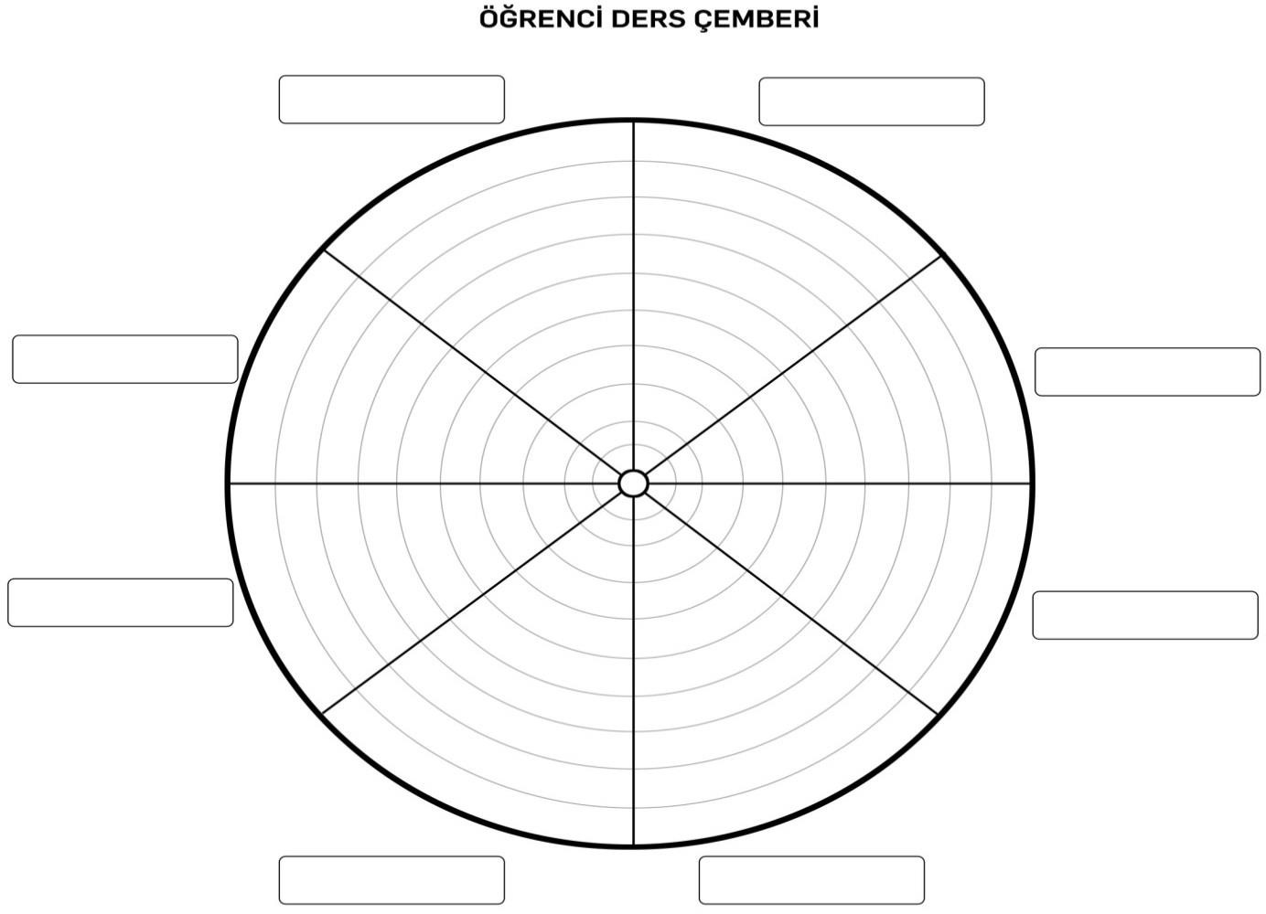

Teşekkür Ederim…

Abdullah ŞENCAN
Psikolojik Danışman

